|  |  |  |  |  |  |
| --- | --- | --- | --- | --- | --- |
| **주차** | 36주차 | **기간** | 2025.02.25  ~2025.03.02 | **지도교수** |  |
| 이번주 한일 요약 | 캐릭터 이동 로직 수정, 제단 스폰, 엔딩효과, 오류수정 | | | | |

- 캐릭터 이동 로직 수정  
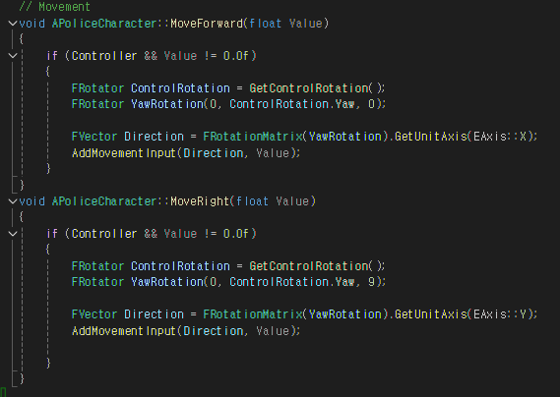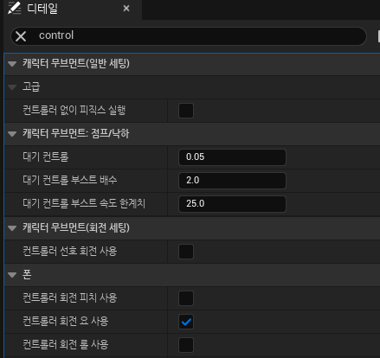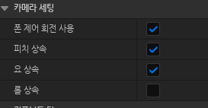

- 코드 및 회전 세팅 변경으로 캐릭터의 이동을 수정하였다. 카메라에 의한 캐릭터의 이동은 차단하고, 입력에 의한 회전을 받아들인 후, Yaw에 의한 컨트롤러 회전을 받아들여 키보드에 의해서는 옆,뒤로 회전할 수 있고, 카메라 세팅에서 폰 제어 회전 사용 후 피치, 요 상속을 하여 캐릭터의 회전과 무관하게 시점회전을 자유롭게 할 수 있도록 하였다.  
  
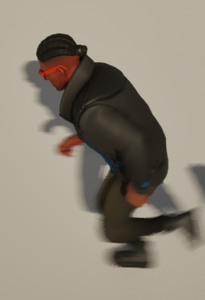

- 제단 스폰

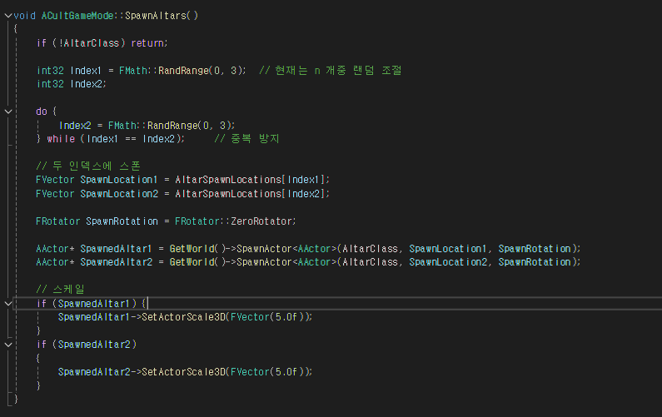

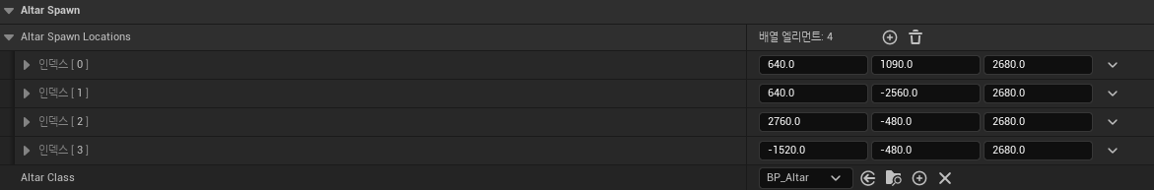

변수 생성 후 위치 지정, 제단 클래스 할당 후 제단을 현재는 4곳 랜덤한 2곳에 제단이 생성되도록 처리하였다.

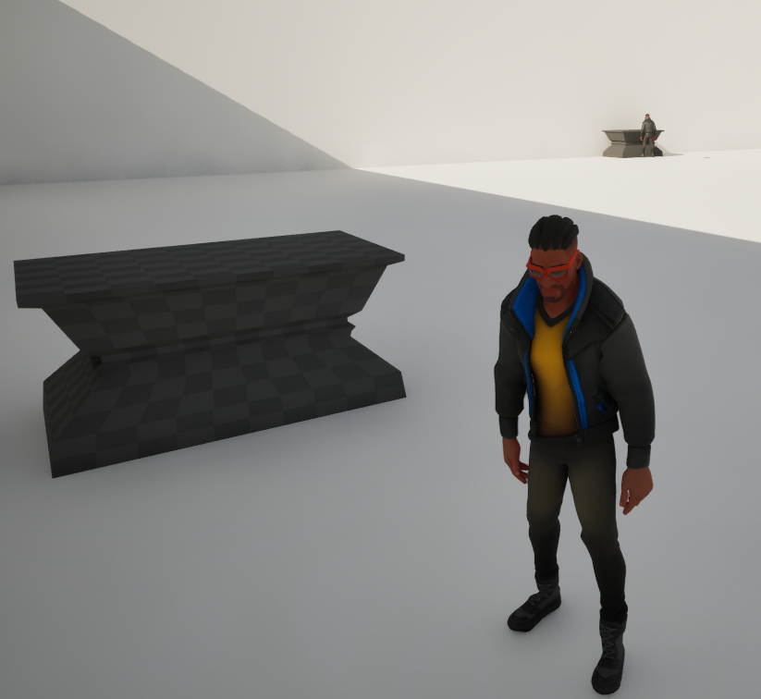

- 엔딩 효과

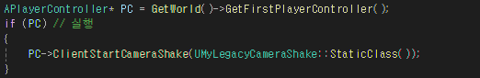

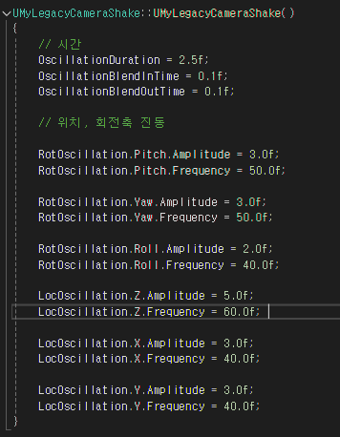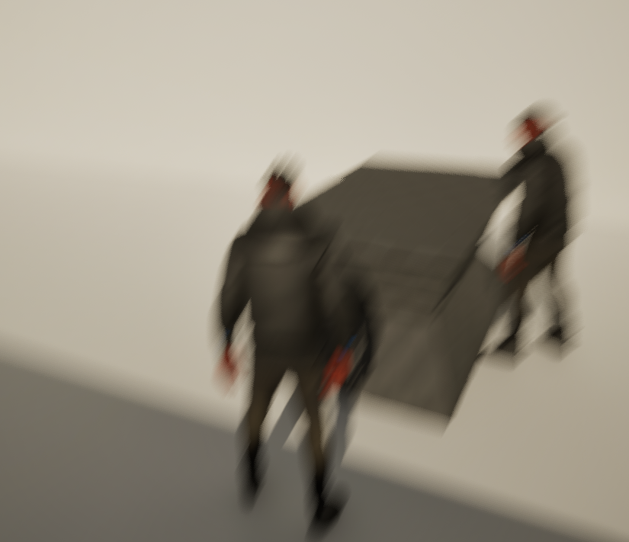

- 카메라 셰이크 생성 후 게임의 엔딩(의식 게이지100)에 불러올 수 있도록 하여 지진효과가 날 수 있도록 하였습니다.   
후에 위치진동을 추가하고 빈도수를 늘려 너무 빙글빙글 도는 효과를 조금 수정하였습니다.

- 오류 수정  
  
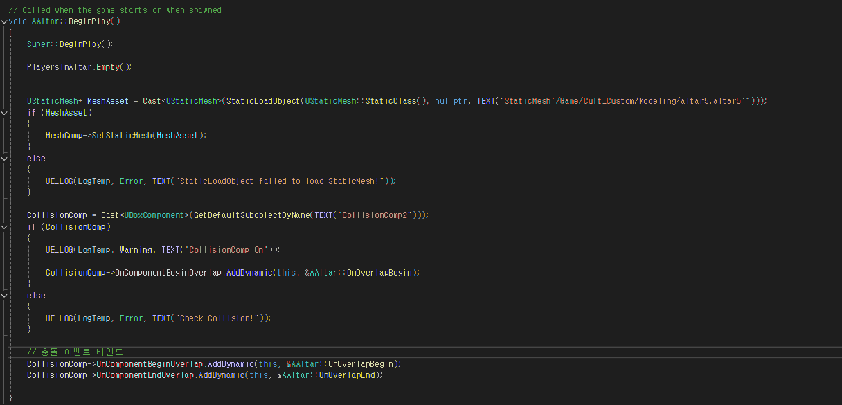  
제단의 콜리전영역이 생성되지 않아 오버랩 이벤트 발생x->진행불가로 이어지는 문제가 있어  
블루프린트에서 얻어와 할당할 수 있도록 오류를 수정하였습니다.

  
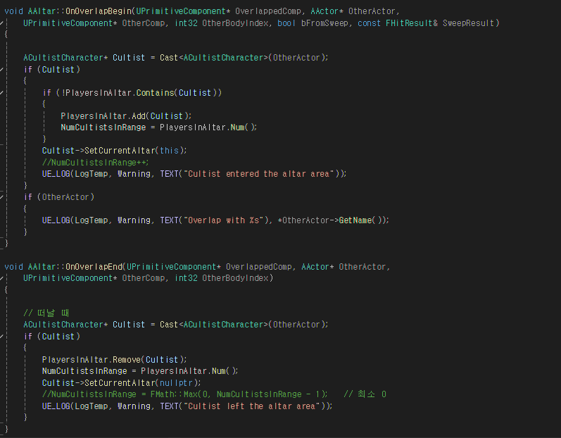  
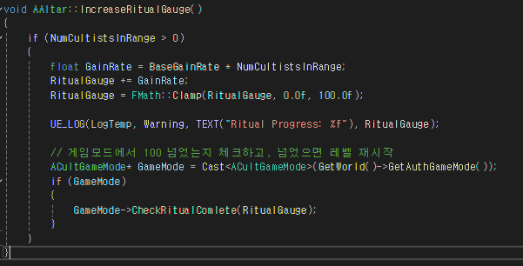  
  
의식게이지의 올라가는 속도가 정상적으로 올라가고 내려가지 않는 문제 및   
재시작 시 속도 초기화가 되지 않는 문제가 있어 수정하였습니다.

|  |  |  |  |
| --- | --- | --- | --- |
| **문제점 정리** | 협업을 시작하며 발생한 캐릭터 스폰 시 컨트롤러 오류 | | |
| **해결방안** |  | | |
| **다음주차** | 37주차 | **다음기간** | 2025.03.03  ~2025.03.09 |
| **다음주 할일** |  | | |
| **지도 교수**  **Comment** |  | | |